

**"Астана қаласында әлеуметтік-еңбек саласындағы мемлекеттік көрсетілетін қызмет регламенттерін бекіту туралы" Астана қаласы әкімдігінің 2015 жылғы 27 шілдедегі № 158-1286 қаулысына толықтырулар енгізу туралы**

***Күшін жойған***

Астана қаласы әкімдігінің 2017 жылғы 2 мамырдағы № 158-880 қаулысы. Астана қаласының Әділет департаментінде 2017 жылғы 19 мамырда № 1104 болып тіркелді. Күші жойылды - Нұр-Сұлтан қаласы әкімдігінің 2020 жылғы 5 тамыздағы № 158-1535 қаулысымен.

      Ескерту. Күші жойылды - Нұр-Сұлтан қаласы әкімдігінің 05.08.2020 № 158-1535 (алғашқы ресми жарияланған күнінен кейін күнтізбелік он күн өткен соң қолданысқа енгізіледі) қаулысымен.

      "Қазақстан Республикасындағы жергілікті мемлекеттік басқару және өзін-өзі басқару туралы" 2001 жылғы 23 қаңтардағы Қазақстан Республикасының Заңына, "Мемлекеттік көрсетілетін қызметтер туралы" 2013 жылғы 15 сәуірдегі Қазақстан Республикасы Заңының 16-бабына, "Құқықтық актілер туралы" 2016 жылғы 6 сәуірдегі Қазақстан Республикасының Заңына, "Әлеуметтік-еңбек саласындағы мемлекеттік көрсетілетін қызмет стандарттарын бекіту туралы" Қазақстан Республикасы Денсаулық сақтау және әлеуметтік даму министрінің 2015 жылғы 28 cәуірдегі № 279 бұйрығына өзгерістер мен толықтыру енгізу туралы" Қазақстан Республикасы Денсаулық сақтау және әлеуметтік даму министрінің міндетін атқарушының 2016 жылғы 30 желтоқсандағы № 1142 бұйрығына (Нормативтік құқықтық актілерді мемлекеттік тіркеу тізілімінде № 14718 болып тіркелген) сәйкес Астана қаласының әкімдігі **ҚАУЛЫ ЕТЕДІ**:

      1. "Астана қаласында әлеуметтік-еңбек саласындағы мемлекеттік көрсетілетін қызмет регламенттерін бекіту туралы" Астана қаласы әкімдігінің 2015 жылғы 27 шілдедегі № 158-1286 қаулысына (Нормативтік құқықтық актілерді мемлекеттік тіркеу тізілімінде № 934 болып тіркелген, 2015 жылғы 25 тамыздағы, 2015 жылғы 27 тамыздағы "Астана ақшамы" газетінде, 2015 жылғы 25 тамыздағы, 2015 жылғы 27 тамыздағы, 2015 жылғы 29 тамыздағы "Вечерняя Астана" газетінде жарияланған) мынадай толықтырулар енгізілсін:

      жоғарыда көрсетілген қаулыда:

      1-тармақ мынадай мазмұндағы 15) тармақшамен толықтырылсын:

      "15) "Жұмыс берушілерге тиісті әкімшілік-аумақтық бірліктің аумағында еңбек қызметін жүзеге асыру үшін не корпоративішілік ауыстыру шеңберінде шетелдік жұмыс күшін тартуға рұқсат беру және ұзарту" мемлекеттік көрсетілетін қызмет регламенті 15-қосымшаға сәйкес";

      осы қаулының қосымшасына сәйкес 15-қосымшасымен толықтырылсын.

      2. "Шетелдік қызметкерге жұмысқа орналасуға және жұмыс берушілерге тиісті әкімшілік-аумақтық бірлік аумағында еңбек қызметін жүзеге асыру үшін шетелдік жұмыс күшін тартуға рұқсат беру және ұзарту" мемлекеттік көрсетілетін қызмет регламентін бекіту туралы" Астана қаласы әкімдігінің 2016 жылғы 8 тамыздағы № 158-1422 қаулысының (Нормативтік құқықтық актілерді мемлекеттік тіркеу тізілімінде № 1048 болып тіркелген, 2016 жылғы 3 қыркүйекте "Астана ақшамы", "Вечерняя Астана" газеттерінде жарияланған) күші жойылды деп танылсын.

      3. "Астана қаласының Жұмыспен қамту, еңбек және әлеуметтік қорғау басқармасы" мемлекеттік мекемесінің басшысына осы қаулыны әділет органдарында мемлекеттік тіркегеннен кейін оның көшірмесін мерзiмдi баспа басылымдарында және "Әділет" ақпараттық-құқықтық жүйесінде ресми жариялау, сондай-ақ Қазақстан Республикасы Әділет министрлігінің "Республикалық құқықтық ақпарат орталығы" шаруашылық жүргізу құқығындағы республикалық мемлекеттік кәсіпорнына Қазақстан Республикасы нормативтік құқықтық актілерінің эталондық бақылау банкіне енгізу үшін жазба және электрондық түрде жолдау және Астана қаласы әкімдігінің интернет-ресурсында орналастыру жүктелсін.

      4. Осы қаулының орындалуын бақылау Астана қаласы әкімінің орынбасары А.И. Лукинге жүктелсін.

      5. Осы қаулы әділет органдарында мемлекеттік тіркелген күннен бастап күшіне енеді және алғашқы ресми жарияланған күнінен кейiн күнтiзбелiк он күн өткен соң қолданысқа енгiзiледi.

|  |  |
| --- | --- |
| *Астана қаласының әкiмі* | *Ә. Исекешев* |

|  |  |
| --- | --- |
|  | Аcтана қаласы әкімдігінің 2017 жылғы 2 мамырғы № 158-880 қаулысына қосымша |
|  | Аcтана қаласы әкімдігінің 2015 жылғы 27 шілдедегі № 158-1286 қаулысына 15-қосымша |

**"Жұмыс берушілерге тиісті әкімшілік-аумақтық бірліктің аумағында еңбек қызметін жүзеге асыру үшін не корпоративішілік ауыстыру шеңберінде шетелдік жұмыс күшін тартуға рұқсат беру және ұзарту" мемлекеттік көрсетілетін қызмет регламенті 1. Жалпы ережелер**

      1. "Жұмыс берушілерге тиісті әкімшілік-аумақтық бірліктің аумағында еңбек қызметін жүзеге асыру үшін не корпоративішілік ауыстыру шеңберінде шетелдік жұмыс күшін тартуға рұқсат беру және ұзарту" мемлекеттік көрсетілетін қызметті (бұдан әрі – мемлекеттік көрсетілетін қызмет) "Әлеуметтік-еңбек саласындағы мемлекеттік көрсетілетін қызмет стандарттарын бекіту туралы" Қазақстан Республикасы Денсаулық сақтау және әлеуметтік даму министрінің 2015 жылғы 28 cәуірдегі № 279 бұйрығымен (Нормативтік құқықтық актілерді мемлекеттік тіркеу тізілімінде № 11342 болып тіркелген) бекітілген "Жұмыс берушілерге тиісті әкімшілік-аумақтық бірліктің аумағында еңбек қызметін жүзеге асыру үшін не корпоративішілік ауыстыру шеңберінде шетелдік жұмыс күшін тартуға рұқсат беру және ұзарту" мемлекеттік көрсетілетін қызмет стандарты (бұдан әрі – Стандарт) негізінде "Астана қаласының Жұмыспен қамту, еңбек және әлеуметтік қорғау басқармасы" мемлекеттік мекемесі (бұдан әрі – көрсетілетін қызметті беруші) жеке және заңды тұлғаларға (бұдан әрі – көрсетілетін қызметті алушы) тегін/ақылы көрсетеді.

      Көрсетілетін қызметті алушыдан (жұмыс берушіден) өтініштерді қабылдау және мемлекеттік қызмет көрсету нәтижесін беру:

      1) көрсетілетін қызметті берушінің кеңсесі;

      2) www.egov.kz, www.elicense.kz "электрондық үкімет" веб-порталы (бұдан әрі – портал) арқылы жүзеге асырылады.

      2. Мемлекеттік қызметті көрсету нысаны: электрондық (ішінара автоматтандырылған) және (немесе) қағаз түрінде.

      3. Мемлекеттік қызмет көрсету нәтижесі: Стандартқа 1-қосымшаға сәйкес нысан бойынша жұмыс берушілерге тиісті әкімшілік-аумақтық бірліктің аумағында еңбек қызметін жүзеге асыру үшін шетелдік жұмыс күшін тартуға берілген қайта ресімделген рұқсат және ұзартылған рұқсат (бұдан әрі – шетелдік жұмыс күшін тартуға рұқсат) не Стандарттың 10, 10-1-тармақтарында көзделген негіздер бойынша мемлекеттік қызметті көрсетуден бас тарту туралы уәждемелі жауап.

      Мемлекеттік қызмет көрсетудің нәтижесін беру нысаны – электрондық және (немесе) қағаз түрінде.

**2. Мемлекеттік қызмет көрсету процесінде көрсетілетін қызметті берушінің құрылымдық бөлімшелерінің (қызметкерлерінің) іс-қимыл тәртібін сипаттау**

      1. Мемлекеттік қызмет көрсету бойынша рәсімді (іс-қимылды) бастау үшін:

      көрсетілетін қызметті берушіге жүгінген кезде көрсетілетін қызметті алушының шетелдік жұмыс күшін тартуға рұқсат алуы, ұзартуы немесе қайта ресімдеуі үшін – Стандарттың 9-тармағында көрсетілген құжаттардың тізімін және Стандартқа 2-қосымшаға сәйкес нысан бойынша өтініш беруі;

      портал арқылы жүгінген кезде – көрсетілетін қызметті алушының электрондық цифрлық қолтаңбасымен (бұдан әрі – ЭЦҚ) куәландырылған өтініш негіздеме болып табылады.

      2. Мемлекеттік қызмет көрсету процесінің құрамына кіретін әрбір рәсімнің (іс-қимылдың) мазмұны, оны орындау ұзақтығы:

      1) бірінші рәсім (іс-қимыл) – көрсетілетін қызметті берушінің кеңсе маманы құжаттарды қабылдайды және тіркеуді жүзеге асырады – құжаттар түскен күні 20 (жиырма) минут;

      2) екінші рәсім (іс-қимыл) – көрсетілетін қызметті берушінің басшысы көрсетілетін қызметті алушының құжаттарымен танысады және көрсетілетін қызметті берушінің жауапты орындаушысын анықтайды – 1 (бір) жұмыс күні;

      3) үшінші рәсім (іс-қимыл) – көрсетілетін қызметті берушінің жауапты орындаушысы көрсетілетін қызметті алушының құжаттарын қарайды:

      шетелдік жұмыс күшін тартуға рұқсатты беру:

      1-кезең: шетелдік жұмыс күшін тартуға рұқсатты беру туралы немесе беруден бас тарту туралы хабарлама – 6 (алты) жұмыс күні;

      2-кезең: шетелдік жұмыс күшін тартуға рұқсат беру – 11 (он бір) жұмыс күні, оның 10 (он) жұмыс күні ішінде көрсетілетін қызметті алушы көрсетілетін қызметті берушіге шетелдік жұмыс күшін тартуға рұқсатты бергені үшін алымды енгізгенін растайтын құжаттардың көшірмелерін береді;

      шетелдік жұмыс күшін тартуға рұқсатты қайта рәсімдеу – 4 (төрт) жұмыс күні;

      шетелдік жұмыс күшін тартуға рұқсатты ұзарту:

      1-кезең: шетелдік жұмыс күшін тартуға рұқсатты беру туралы немесе беруден бас тарту туралы хабарлама – 1 (бір) жұмыс күні;

      2-кезең: шетелдік жұмыс күшін тартуға рұқсатты беру – 11 (он бір) жұмыс күні, оның 10 (он) жұмыс күні ішінде көрсетілетін қызметті алушы көрсетілетін қызметті берушіге шетелдік жұмыс күшін тартуға рұқсатты бергені үшін алымды енгізгенін растайтын құжаттардың көшірмелерін береді;

      корпоративішілік ауыстыру шеңберінде:

      шетелдік жұмыс күшін тартуға рұқсатты беру – 6 (алты) жұмыс күні;

      шетелдік жұмыс күшін тартуға рұқсатты қайта рәсімдеу – 4 (төрт) жұмыс күні;

      шетелдік жұмыс күшін тартуға рұқсатты ұзарту – 4 (төрт) жұмыс күні;

      4) төртінші рәсім (іс-қимыл) – көрсетілетін қызметті берушінің басшысы шетелдік жұмыс күшін тарту рұқсатына қол қояды – 1 (бір) жұмыс күні;

      5) бесінші рәсім (іс-қимыл) – көрсетілетін қызметті берушінің кеңсе маманы шетелдік жұмыс күшін тартуға рұқсатты тіркейді және көрсетілетін қызметті алушыға мемлекеттік қызмет көрсетудің нәтижесін береді – 20 (жиырма) минут.

      3. Келесі рәсімді (іс-қимылды) орындауды бастау үшін негіз болатын мемлекеттік қызмет көрсету бойынша рәсімнің (іс-қимылдың) нәтижелері:

      1) бірінші рәсімнің (іс-қимылдың) нәтижесі – көрсетілетін қызметті алушының тіркелген құжаттарын көрсетілетін қызметті берушінің басшысына бұрыштама қоюға жіберу;

      2) екінші рәсімнің (іс-қимылдың) нәтижесі – көрсетілетін қызметті алушының құжаттарын көрсетілетін қызметті берушінің жауапты орындаушысына жолдау;

      3) үшінші рәсімнің (іс-қимылдың) нәтижесі – шетелдік жұмыс күшін тартуға рұқсатты немесе көрсетілетін қызметті берушінің басшысына қол қою үшін бас тарту туралы уәждемелі жауапты жолдау;

      4) төртінші рәсімнің (іс-қимылдың) нәтижесі – шетелдік жұмыс күшін тартуға қол қойылған рұқсатты немесе көрсетілетін қызметті берушінің кеңсесіне бас тарту туралы уәждемелі жауапты жолдау;

      5) бесінші рәсімнің (іс-қимылдың) нәтижесі – көрсетілетін қызметті алушыға шетелдік жұмыс күшін тартуға рұқсатты немесе бас тарту туралы уәждемелі жауапты беру.

**3. Мемлекеттік көрсетілетін қызмет процесінде көрсетілетін қызметті берушінің құрылымдық бөлімшелерінің (қызметкерлерінің) өзара әрекет ету тәртібін сипаттау**

      1. Мемлекеттік көрсетілетін қызмет процесіне қатысатын көрсетілетін қызметті берушінің құрылымдық бөлімшелерінің (қызметкерлерінің) тізбесі:

      1) көрсетілетін қызметті берушінің кеңсе маманы;

      2) көрсетілетін қызметті берушінің басшысы;

      3) көрсетілетін қызметті берушінің жауапты орындаушысы.

      2. Әрбір рәсімнің (іс-қимылдың) ұзақтығын көрсете отырып, көрсетілетін қызметті берушінің құрылымдық бөлімшелері (қызметкерлері) арасындағы ресімдердің (іс-қимылдардың) реттілігін сипаттау осы Регламентке 1-қосымшаға сәйкес блок-сызбамен сүйемелденеді.

**4. "Азаматтарға арналған үкімет" мемлекеттік корпорациясымен және (немесе) өзге де көрсетілетін қызметті берушілермен өзара іс-қимыл тәртібін, сондай-ақ мемлекеттік қызмет көрсету процесінде ақпараттық жүйелерді пайдалану тәртібін сипаттау**

      1. Портал арқылы мемлекеттік қызмет көрсету кезінде көрсетілетін қызметті беруші мен көрсетілетін қызметті алушының жүгіну және рәсімдердің (іс-қимылдардың) реттілігі тәртібін сипаттау:

      1) көрсетілетін қызметті алушы жеке сәйкестендіру нөмірі (бұдан әрі – ЖСН) және бизнес сәйкестендіру нөмірі (бұдан әрі – БСН) көмегімен порталда тіркеуді жүзеге асырады;

      2) 1-процесс – мемлекеттік қызметті алу үшін порталда көрсетілетін қызметті алушының ЖСН/БСН және паролді енгізуі (авторландыру процесі);

      3) 1-шарт – ЖСН/БСН және пароль арқылы тіркелген көрсетілетін қызметті алушының мәліметтерінің түпнұсқалығын порталда тексеру;

      4) 2-процесс – көрсетілетін қызметті алушының деректерінің сәйкес келмеуіне байланысты авторландырудан бас тарту туралы порталмен хабарламаны қалыптастыру;

      5) 3-процесс – көрсетілетін қызметті алушының осы Регламентте көрсетілген мемлекеттік қызметті таңдауы, қызметті көрсету үшін экранға сұраныстың нысанын шығару және оның құрылымы мен форматтық талаптарын ескере отырып, көрсетілетін қызметті алушының нысанды толтыруы (мәліметтерді енгізуі), Стандарттың 9-тармағында көрсетілген қажетті құжаттар көшірмелерінің электрондық түрінде сұраныс нысанына қоса беруі, сондай-ақ сұранысты куәландыру (қол қою) үшін көрсетілетін қызметті алушының ЭЦҚ тіркеу куәлігін таңдауы;

      6) 2-шарт – порталда ЭЦҚ тіркеу куәлігінің қолдану мерзімін және қайтарылған (күші жойылған) тіркеу куәліктерінің тізімінде жоқтығын, сондай-ақ сәйкестендіру мәліметтерінің сәйкестігін (сұраныста көрсетілген ЖСН/БСН және ЭЦҚ тіркеу куәлігінде көрсетілген ЖСН/БСН аралығында) тексеру;

      7) 4-процесс – көрсетілетін қызметті алушының ЭЦҚ түпнұсқалығы расталмағандығына байланысты, сұратылып отырған мемлекеттік қызметтен бас тарту жөнінде хабарламаны қалыптастыру;

      8) 5-процесс – көрсетілетін қызметті алушының сұранысын өңдеу үшін "электрондық үкіметтің" шлюзі арқылы (бұдан әрі – ЭҮШ) көрсетілетін қызметті алушының ЭЦҚ куәландырылған (қол қойылған) электрондық құжатты (көрсетілетін қызметті алушының сұранымын) "Е-лицензиялау" мемлекеттік деректер қорына (бұдан әрі – "Е-лицензиялау" МДҚ) жолдау;

      9) 3-шарт – көрсетілетін қызметті берушінің көрсетілетін қызметті алушы қоса берген Стандарттың 9-тармағында көрсетілген құжаттарды мемлекеттік қызмет көрсету негіздеріне сәйкестігін тексеру;

      10) 6-процесс – көрсетілетін қызметті алушы құжаттарының Стандарттың 9-тармағында көрсетілген құжаттардың тізбесіне сәйкес келмеуіне және өзге де себептерге байланысты сұратылып отырған мемлекеттік көрсетілетін қызметтен бас тарту туралы хабарламаны қалыптастыру;

      11) 7-процесс – көрсетілетін қызметті алушының порталмен қалыптастырылған көрсетілетін қызметтің нәтижесін алуы (электрондық құжат нысанындағы хабарлама). Мемлекеттік қызметті көрсету нәтижесі көрсетілетін қызметті берушінің уәкілетті тұлғасының ЭЦҚ куәландырылған электрондық құжат нысанындағы көрсетілетін қызметті алушының "жеке кабинетіне" жолданады.

      Портал арқылы мемлекеттік қызметті көрсету кезінде іске қосылған ақпараттық жүйелердің функционалдық өзара әрекет етуі осы Регламентке 2-қосымшада келтірілген.

      2. Мемлекеттік көрсетілетін қызмет процесіндегі рәсімдердің (іс-қимылдардың) реттілігін, көрсетілетін қызметті берушінің құрылымдық бөлімшелерінің (қызметкерлерінің) өзара іс-қимылдарының сипаттамасы және мемлекеттік көрсетілетін қызмет процесінде ақпараттық жүйелерді қолдану тәртібінің сипаттамасы осы Регламентке 3-қосымшаға сәйкес мемлекеттік көрсетілетін қызметінің бизнес-процестерінің анықтамалығында көрсетіледі. Мемлекеттік көрсетілетін қызметінің бизнес-процестерінің анықтамалығы порталда және көрсетілетін қызметті берушінің интернет-ресурсында орналастырылады.

|  |  |
| --- | --- |
|  | "Жұмыс берушілерге тиісті әкімшілік-аумақтық бірліктің аумағында еңбек қызметін жүзеге асыру үшін не корпоративішілік ауыстыру шеңберінде шетелдік жұмыс күшін тартуға рұқсат беру және ұзарту" мемлекеттік көрсетілетін қызмет регламентіне 1-қосымша |

**Әрбір рәсімнің (іс-қимылдың) ұзақтығын көрсете отырып, көрсетілетін қызметті берушінің құрылымдық бөлімшелері (қызметкерлері) арасындағы рәсімдердің (іс-қимылдардың) реттілігін сипаттау блок-сызбасы**

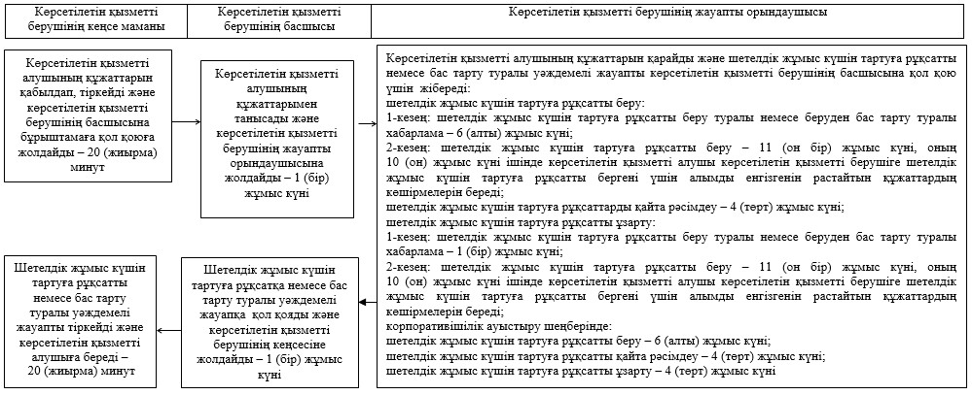

|  |  |
| --- | --- |
|  | "Жұмыс берушілерге тиісті әкімшілік-аумақтық бірліктің аумағында еңбек қызметін жүзеге асыру үшін не корпоративішілік ауыстыру шеңберінде шетелдік жұмыс күшін тартуға рұқсат беру және ұзарту" мемлекеттік көрсетілетін қызмет регламентіне 2-қосымша |

**Портал арқылы мемлекеттік қызметті көрсету кезінде жұмылдырылған ақпараттық жүйелердің функционалдық өзара әрекеттерінің диаграммасы**

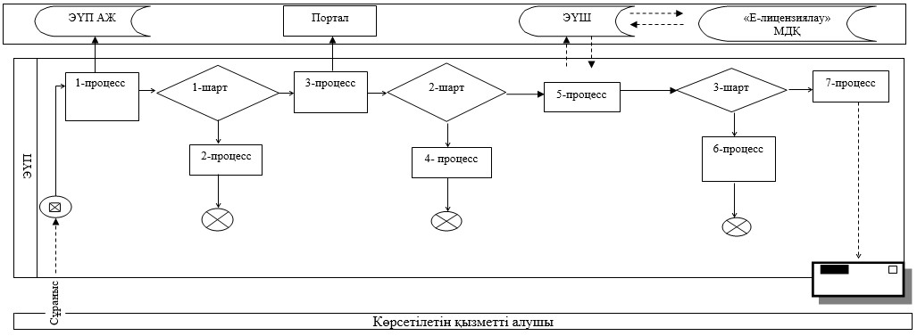

|  |  |
| --- | --- |
|  | "Жұмыс берушілерге тиісті әкімшілік-аумақтық бірліктің аумағында еңбек қызметін жүзеге асыру үшін не корпоративішілік ауыстыру шеңберінде шетелдік жұмыс күшін тартуға рұқсат беру және ұзарту" мемлекеттік көрсетілетін қызмет регламентіне 3-қосымша |

**Мемлекеттік қызмет көрсетудің бизнес-процестерінің анықтамалығы**

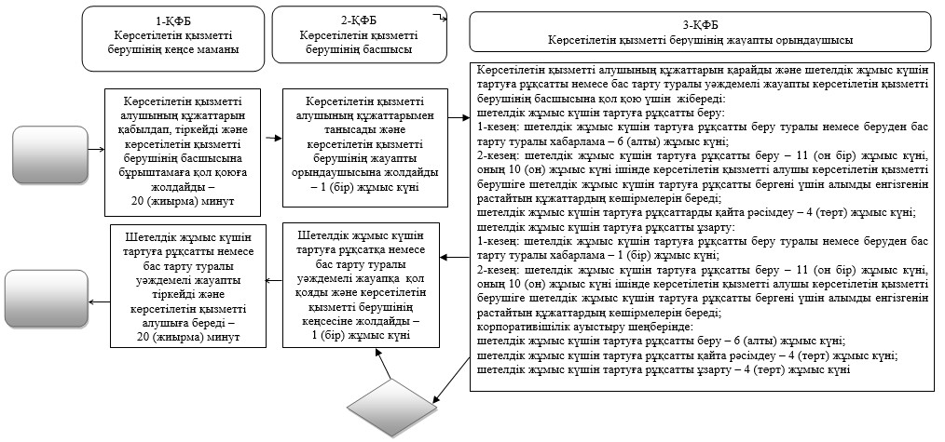

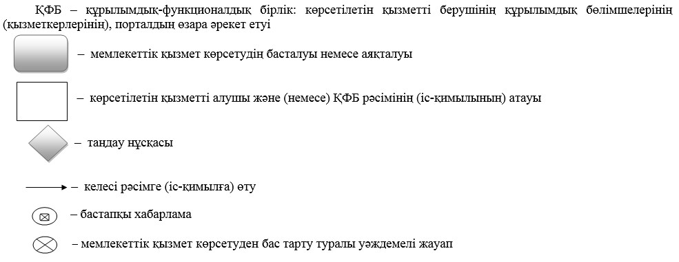

© 2012. Қазақстан Республикасы Әділет министрлігінің «Қазақстан Республикасының Заңнама және құқықтық ақпарат институты» ШЖҚ РМК